Федеральное государственное бюджетное образовательное

имени Гагарина Ю.А.»

Кафедра «Прикладные информационные технологии»

**ОТЧЕТ**

**По лабораторной работе №6**

Студента гр. б2-ПИНФ21

Беляевой Инны Дмитриевны

Проверил доцент кафедры ПИТ:

Иванов Альберт Васильевич

Саратов 2019

**Хранимые процедуры**

Данная процедура может быть использована Директором и Сотрудником, чтобы добавить видео.

CREATE PROCEDURE Добавление\_видео

@Название varchar(120),

@Формат\_издания varchar(50),

@Формат\_видео varchar(50),

@Страна varchar(50),

@Продолжительность time(7),

@Возрастной\_рейтинг varchar(50),

@Дата\_релиза date,

@Лицензия varchar(50)

AS

INSERT INTO Видео (Название, Формат\_издания, Формат\_видео, Страна, Продолжительность, Возрастной\_рейтинг, Дата\_релиза, Лицензия)

VALUES (@Название, @Формат\_издания, @Формат\_видео, @Страна, @Продолжительность, @Возрастной\_рейтинг, @Дата\_релиза, @Лицензия)

PRINT 'Добавлено новое видео '+@Название;

GO

EXECUTE Добавление\_видео

@Название ='Дурак',

@Формат\_издания ='сингл',

@Формат\_видео ='фильм',

@Страна ='Россия',

@Продолжительность = '01:30:00',

@Возрастной\_рейтинг ='16+',

@Дата\_релиза ='2018-02-18',

@Лицензия ='есть'

Было: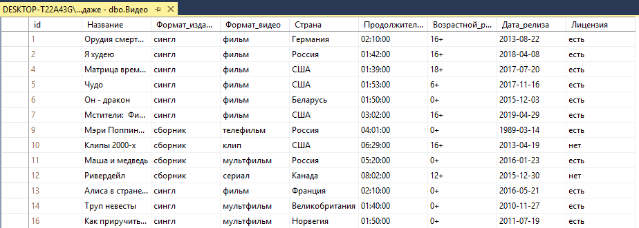

Стало:

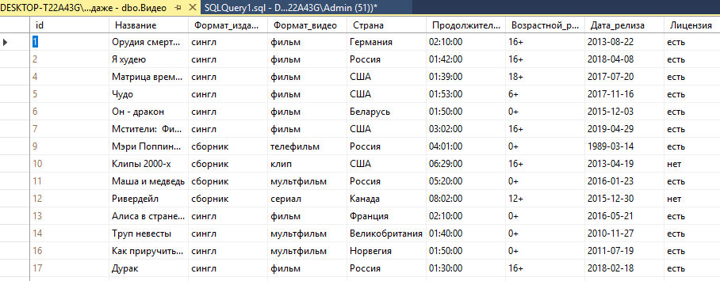

Данная процедура может быть использована Директором и Сотрудником, чтобы удалить видео.

CREATE PROCEDURE Удаление\_видео

@Название varchar(120)

AS

DELETE FROM Видео

WHERE (Название=@Название)

PRINT 'Удалено видео '+@Название;

GO

EXECUTE Удаление\_видео

@Название ='Дурак'

Было: 

Стало: 

Данная процедура может быть использована Покупателем, чтобы узнать максимальную и минимальную цену видео в салоне.

CREATE PROCEDURE Макс\_и\_миним\_цена

@minPrice INT OUTPUT,

@maxPrice INT OUTPUT

AS

SELECT @maxPrice = MAX(Цена)

FROM Копии

SELECT @minPrice = MIN([Фактическая цена])

FROM Видео\_с\_уценкой

GO

DECLARE @minPrice int, @maxPrice int

EXECUTE Макс\_и\_миним\_цена

@minPrice OUTPUT,

@maxPrice OUTPUT

PRINT 'Минимальная цена ' + CONVERT(VARCHAR, @minPrice)

PRINT 'Максимальная цена ' + CONVERT(VARCHAR, @maxPrice)

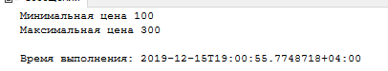

Данная процедура может быть использована Сотрудником и Покупателем, чтобы узнать цену копии видео, которую он хочет купить с учетом уценки и скидки.

CREATE PROCEDURE Фактическая\_цена\_копии

@цена INT OUTPUT,

@id\_копии INT,

@Фамилия varchar(50)

AS

SELECT @цена = Цена - (SELECT Уценка

FROM Копии INNER JOIN Возврат

ON Возврат.id\_копии=Копии.id

WHERE id\_копии=@id\_копии)

FROM Копии

SELECT @цена = @цена/100\*Скидка

FROM Покупатели

WHERE Фамилия=@Фамилия

GO

DECLARE @цена int,@id\_копии INT,@Фамилия varchar(50)

EXECUTE Фактическая\_цена\_копии

@цена OUTPUT,

@id\_копии = '2',

@Фамилия='Пупков'

PRINT 'Цена копии '+ CONVERT(VARCHAR, @цена)

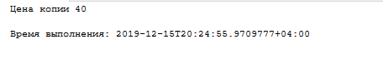

Данная процедура может быть использована Директором, Сотрудником и Покупателем, чтобы добавить нового покупателя.

CREATE PROCEDURE Добавление\_покупателя

@Фамилия varchar(120),

@Имя varchar(50),

@Отчество varchar(50),

@Телефон varchar(50),

@Пол varchar(50),

@Email varchar(50),

@Дата\_рождения date,

@Номер\_бонусной\_карты int,

@Скидка int

AS

INSERT INTO Покупатели(Фамилия, Имя, Отчество, Телефон, Пол, [E-Mail], Дата\_рождения, Номер\_бонусной\_карты, Скидка)

VALUES (@Фамилия, @Имя, @Отчество, @Телефон, @Пол, @Email, @Дата\_рождения, @Номер\_бонусной\_карты, @Скидка)

PRINT 'Добавлено новый покупатель '+ @Фамилия;

GO

DECLARE @Фамилия varchar(120), @Имя varchar(50), @Отчество varchar(50), @Телефон varchar(50), @Пол varchar(50), @Email varchar(50), @Дата\_рождения date, @Номер\_бонусной\_карты int,

@Скидка int

EXECUTE Добавление\_покупателя

@Фамилия ='Покров',

@Имя ='Михаил',

@Отчество ='',

@Телефон ='89160621935',

@Пол ='Мужской',

@Email ='',

@Дата\_рождения ='1999-06-14',

@Номер\_бонусной\_карты = '52362',

@Скидка = '0'

Было 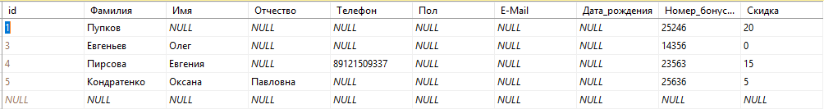

Стало

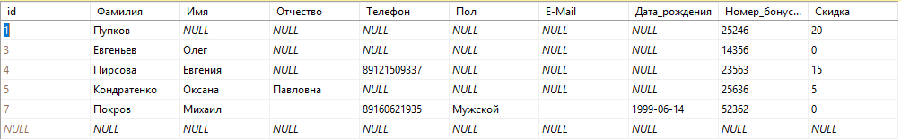

Данная процедура может быть использована Директором и Сотрудником, чтобы удалить покупателя.

CREATE PROCEDURE Удаление\_покупателя

@Номер\_бонусной\_карты int

AS

DELETE FROM Покупатели

WHERE (Номер\_бонусной\_карты=@Номер\_бонусной\_карты)

PRINT 'Удален покупатель с номером бонусной карты '+ CONVERT(VARCHAR, @Номер\_бонусной\_карты);

GO

DECLARE @Номер\_бонусной\_карты int

EXECUTE Удаление\_покупателя

@Номер\_бонусной\_карты = '52362'

Было



Стало



Данная процедура может быть использована Директором, Сотрудником и Покупателем, чтобы узнать количество копий, которые купил конкретный покупатель.

CREATE PROCEDURE Количество\_купленных\_копий

@количество INT OUTPUT,

@Покупатель varchar(50)

AS

SELECT @количество = COUNT(id\_копии)

FROM Покупка INNER JOIN Покупатели

ON Покупка.id\_покупателя=Покупатели.id

WHERE Фамилия=@Покупатель

GO

DECLARE @количество int, @Покупатель int

EXECUTE Количество\_купленных\_копий

@количество OUTPUT,

@Покупатель = 'Пупков'

PRINT 'Количество купленных копий '+ CONVERT(VARCHAR, @количество)

F:\Базы данных\для 6\Screenshot_6.png

Данная процедура может быть использована Директором и Сотрудником, чтобы узнать количество копий, купленных за день.

CREATE PROCEDURE Количество\_проданных\_копий\_за\_день

@количество INT OUTPUT,

@Дата date

AS

SELECT @количество = COUNT(id)

FROM Покупка

WHERE Дата\_покупки=@Дата

GO

DECLARE @количество int, @Дата int

EXECUTE Количество\_проданных\_копий\_за\_день

@количество OUTPUT,

@Дата = '2018-10-12'

PRINT 'Количество проданных копий за день '+ CONVERT(VARCHAR, @количество)

F:\Базы данных\для 6\Screenshot_7.png

Данная процедура может быть использована Директором и Сотрудником, чтобы узнать количество копий, купленных за промежуток.

CREATE PROCEDURE Количество\_проданных\_копий\_за\_промежуток

@количество INT OUTPUT,

@Дата1 date,

@Дата2 date

AS

SELECT @количество = COUNT(id)

FROM Покупка

WHERE (Дата\_покупки>@Дата1 AND Дата\_покупки < @Дата2 )

GO

DECLARE @количество int, @Дата1 int, @Дата2 int

EXECUTE Количество\_проданных\_копий\_за\_промежуток

@количество OUTPUT,

@Дата1 = '2018-01-01',

@Дата2 = '2019-01-01'

PRINT 'Количество проданных копий за промежуток '+ CONVERT(VARCHAR, @количество)

F:\Базы данных\для 6\Screenshot_8.png

Данная процедура может быть использована Покупателем, чтобы узнать количество видео, вышедших за промежуток.

CREATE PROCEDURE Количество\_вышедших\_видео\_за\_промежуток

@количество INT OUTPUT,

@Дата1 date,

@Дата2 date

AS

SELECT @количество = COUNT(id)

FROM Видео

WHERE (Дата\_релиза>@Дата1 AND Дата\_релиза < @Дата2 )

GO

DECLARE @количество int, @Дата1 int, @Дата2 int

EXECUTE Количество\_вышедших\_видео\_за\_промежуток

@количество OUTPUT,

@Дата1 = '2016-01-01',

@Дата2 = '2019-01-01'

PRINT 'Количество вышедших видео за промежуток '+ CONVERT(VARCHAR, @количество)

F:\Базы данных\для 6\Screenshot_9.png

Данная процедура может быть использована Директором, Сотрудником и Покупателем, чтобы изменить информацию о покупателе.

CREATE PROCEDURE Обновить\_покупателя

@Фамилия varchar(120),

@Имя varchar(50),

@Отчество varchar(50),

@Телефон varchar(50),

@Пол varchar(50),

@Email varchar(50),

@Дата\_рождения date,

@Номер\_бонусной\_карты int,

@Скидка int

AS

UPDATE Покупатели

SET Фамилия = @Фамилия,

Имя = @Имя,

Отчество = @Отчество,

Телефон = @Телефон,

Пол = @Пол,

[E-Mail] = @Email,

Дата\_рождения = @Дата\_рождения,

Скидка =@Скидка

WHERE Номер\_бонусной\_карты = @Номер\_бонусной\_карты

PRINT 'Обновлен покупатель '+ @Фамилия;

GO

DECLARE @Фамилия varchar(120), @Имя varchar(50), @Отчество varchar(50), @Телефон varchar(50), @Пол varchar(50), @Email varchar(50), @Дата\_рождения date, @Номер\_бонусной\_карты int, @Скидка int

EXECUTE Обновить\_покупателя

@Фамилия ='Покровский',

@Имя ='Михаил',

@Отчество ='Алексеевич',

@Телефон ='89160621935',

@Пол ='Мужской',

@Email ='',

@Дата\_рождения ='1999-06-14',

@Номер\_бонусной\_карты = '52362',

@Скидка = '0'

Было



Стало

